КОНСУЛЬТАЦИЯ ДЛЯ РОДИТЕЛЕЙ .
«УЧИМСЯ СЛУШАТЬ ЗВУКИ И ПРАВИЛЬНО ИХ ПРОИЗНОСИТЬ»
Как известно речь и слух тесно связаны. Даже небольшое снижение физического слуха может повлечь за собой нарушение речи. Но не менее важен и фонематический слух. Что это такое? Давайте здесь немного остановимся.
Фонематический слух — это умение различать звуки речи. Он является необходимой основой для понимания смысла сказанного. Дети со слабо развитым фонематическим слухом путают слова схожие по звучанию (бочка-почка, коса-коза, мишка-миска) и слова с одинаковым ритмическим рисунком, что часто приводит к недопониманию смысла сказанного.
Помимо этого фонематический слух тесно связан со звукопроизношением. Если ребенок плохо различает звуки речи на слух, то, при произношении он тоже будет их путать (заменять на схожие по акустико-артикуляционным параметрам. Например – шишка - сыска, лампа - рампа и т.д.). Но есть и обратная взаимосвязь. Если у ребенка нарушено звукопроизношение, то развитие фонематического слуха замедляется.
Нам бы хотелось познакомить вас дорогие родители с играми направленными на формирование и развитие фонематического слуха и звукопроизношения у детей.
«Что звучит»
Цель: Развивать устойчивое слуховое внимание, умение различать инструменты на слух по их звучанию. Развивать умение переключать слуховое внимание.
Ход игры: Взрослый поочередно показывает ребенку музыкальные инструменты или звучащие игрушки (это может быть бубен, маракасы, дудка, погремушка и т.д.) уточняет их названия и знакомит с их звучанием. Когда взрослый убедится, что ребенок усвоил название и запомнил звучание инструментов, игрушки убирает за ширму. Взрослый повторяет там игру на разных инструментах, а малыш по звуку пытается угадать, «чья песенка слышна».
«Угадай, кто позвал»
Цель: развивать фонематический слух, учить различать голоса по тембру, воспитывать слуховое внимание.
Ход игры: из группы детей выбирают ребенка-ведущего, который встает спиной ко всем играющим. Взрослый, молча, указывает жестом на одного из детей, который зовет ведущего по имени. Ведущий поворачивается и называет имя (как он думает) говорившего. Если ребенок отгадывает того кто его позвал, то дети меняются местами и игра продолжается. Если ребенок не угадывает, то опять поворачивается спиной и угадывает голос следующего ребенка.
«Правильно - неправильно»
Цель: развивать фонематический слух; учить различать слова близкие по звуковому составу; развивать внимательность.
Ход игры: Взрослый кладет перед ребенком картинку с изображением предмета. Инструкция: «я буду называть эту картинку, то правильно, то нет. Ты внимательно слушай, когда я скажу правильно - хлопай в ладоши». Затем взрослый произносит (ШИШКА) – фыфка, шишка, мыфка, сыска, шишка и т.д.
Артикуляционная (речевая) гимнастика для развития речи у детей.
Артикуляционная гимнастика — это комплекс упражнений, одни из которых помогают улучшить подвижность органов артикуляции, другие — увеличить объём и силу движений, третьи вырабатывают точность позы губ, языка, необходимую для произнесения того или иного звука. Тренируя речевой аппарат, вы помогаете ребенку осваивать правильное звукопроизношение.
Рекомендации по проведению артикуляционной гимнастики:
- Выполнять упражнения желательно перед зеркалом. Это поможет ребенку видеть, правильно он делает упражнения или нет.
- Выполняйте упражнения регулярно, ибо любой навык нужно закреплять постепенно.
- Не предлагайте малышу сразу больше 2-3 упражнений.
- Каждое занятие должно длиться 5-10 минут.
- Обязательно закрепляйте пройденные упражнения по несколько раз.
- Проводите гимнастику в игровой форме, так как ребенку будет неинтересно выполнять статичные, монотонные движения.
«Болтунишка язычок»
(Один из вариантов артикуляционной гимнастики в игровой форме. Подходит для детей о 2 до 4 лет)
Где твой болтушка язычок? Ну-ка покажи его дружок! (слегка приоткрыть губы, высунуть вперед острый язычок)
Пусть он на крылечке посидит, (положить расслабленный язык на нижнюю губу)
Пусть по сторонам он поглядит (губы улыбаются, языком качаем вправо – влево)
Кто там распевает в вышине? Любопытно стало язычку и мне. Тянемся высоко-высоко… Но не разглядели никого (поднимать язычок как можно выше вверх, к носу).

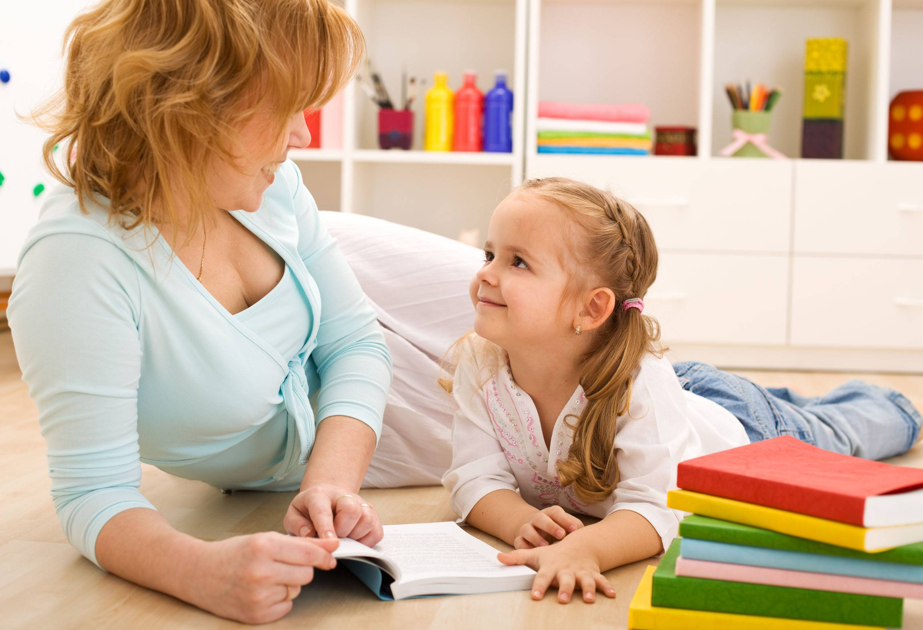
Подготовила: Шевякова С.А.

